**TECNOLÓGICO DE COSTA RICA**

**Escuela de Ingeniería en Computación**

**Proyecto de Ingeniería de Software**

**Profesora:**

María Estrada Sánchez

**Entrega 3:**

Analizador Contextual:

Distribución de carpetas.

**Estudiantes:**

Christian León Guevara - 2013371982

Gabriel Ramírez Ramírez - 201020244

**Fecha de entrega:**

20-01-2019

**Período Verano**

**Cartago**

**Tabla de contenido**

Estructura general del proyecto. 2

Estructura de Carpetas compartidas. 3

Estructura de la Carpeta del Analizador Contextual. 5

Archivos propios del Analizador Contextual. 5

# **Estructura general del proyecto.**

En esta sección se puede ver la distribución general de las carpetas que conforman la totalidad del proyecto del Compilador de Triángulo en Ocaml.

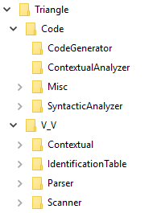

La carpeta Triangle cuenta con 2 grandes distribuciones y una serie de archivos de resultado y configuración.

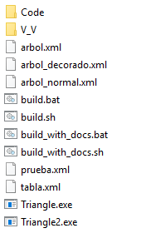

Las 2 grandes distribuciones son:

1. Una carpeta Code donde se encuentra el Código del Compilador con los diferentes componentes y un archivo *Compiler.ml* que es el punto de entrada al proyecto completo.

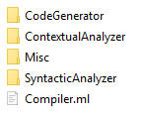

1. Una carpeta V_V con los casos de prueba para los diferentes componentes del proyecto.

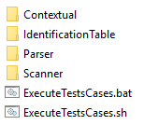

# **Estructura de Carpetas compartidas.**

Existen elementos comunes que son utilizados tanto por el Analizador Sintáctico como por el Analizador Contextual, tales como: Interfaces, Printers y Reporte de errores.

1. Interfaces: Es necesario utilizar la interfaz Ast.mli que se encuentra la carpeta del Analizador Sintáctico (SyntacticAnalyzer). El resto de los elementos en está carpeta son indiferentes para el Analizador Contextual.

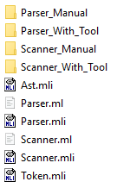

1. La carpeta Misc contiene la definición de los elementos para imprimir y para el reporte de errores:



1. Printers: Tiene elementos para imprimir archivos en formato XML para garantizar la estructura. En el caso especifico del Análizador Contextual solamente importan los archivos: TreeDrawer.ml e IdentificationTablePrinter_XML.ml

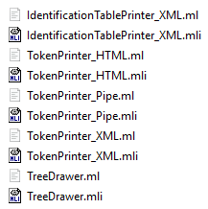

1. ErrorReporter: Tiene el archivo para el reporte de errores.



# **Estructura de la Carpeta del Analizador Contextual.**

En esta carpeta se contienen los archivos propiamente del Analizador Contextual y que realizan la revisión en esta fase de la compilación. Los elementos que se contienen en este paquete son: Checker.ml, IdentificationTable.ml e IdEntry.ml

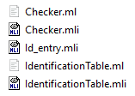

# **Archivos que pertenecen al Analizador Contextual.**

1. Ast.mli.
2. ErrorReporter.ml.
3. IdentificationTablePrinter_XML.ml.
4. TreeDrawer.ml
5. Checker.ml.
6. IdEntry.mli.
7. IdentificationTable.ml.